Федеральное государственное бюджетное образовательное учреждение высшего профессионального образования
Национальный исследовательский университет «МЭИ»

Пример выполнения типового расчета

по дисциплине (Б.2.9)
«Физические процессы в электронных цепях»

кафедра
Формирование колебаний и сигналов

направление подготовки
210400 Радиотехника

авторский коллектив
Профессор кафедры ФКС Кулешов Валентин Николаевич

Доцент кафедры ФКС Болдырева Татьяна Ивановна

Ассистент кафедры ФКС Жабин Алексей Сергеевич

Москва, 2012
Оглавление
1. Задание на типовой расчёт 3
2. Расчёт стабилизатора напряжения 5
2.1. Выбор схемы 5
2.2. Выбор транзистора 6
2.3. Выбор стабилитрона и расчёт параметров диодного стабилизатора 8
2.4. Результаты расчёта стабилизатора напряжения 13
3. Расчёт выпрямителя 14
3.1. Исходные данные, цели расчёта и схема выпрямителя 14
3.2. Расчёт параметров и характеристик выпрямителя 15
3.3. Временные диаграммы токов и напряжений в выпрямителе 16
3.4. Результаты расчёта выпрямителя 17
4. Расчёт первого каскада усилителя 18
4.1. Схема. Исходные данные. Задачи расчёта 18
4.2. Расчёт режима и параметров схемы по постоянным токам и напряжениям 19
4.3. Расчёт сквозного коэффициента усиления каскада на средних частотах 21
4.4. Расчёт верхней граничной частоты сквозного коэффициента усиления каскада 23
4.5. Расчёт ёмкости эмиттерного автосмещения, разделительных емкостей и амплитудно-частотной характеристики каскада 24
4.6. Анализ влияния разброса транзисторов по параметру β на работу каскада 26
4.7. Результаты расчёта усилителя 28
5. Итоговая схема 29
Использованная литература 29

1. Задание на типовой расчёт

Выбрать и изобразить схему части радиотехнического устройства рис.1, состоящей из выпрямителя, стабилизатора напряжения питания широкополосного усилителя. Выбрать диоды и транзисторы, не указанные в задании. Рассчитать номинальные величины всех компонентов схемы и перечисленные в задании параметры режимов и характеристики узлов.
Исходные данные: функциональная схема (рис.1), требования и ограничения (Таблица 2), перечень решаемых задач.
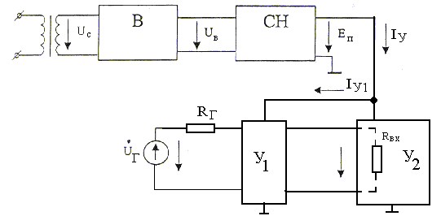
Рис.1. Функциональная схема усилителя со стабилизированным источником питания

Таблица 1. Требования и ограничения
№№ | Наименование заданных требований и ограничений | Конкретные данные
1 | Напряжение питания усилителя | Е_{П} = 5 В
2 | Относительная нестабильность напряжения питания | ∆Е_{П} /Е_{П} = ±0,016
3 | Допустимая амплитуда пульсаций напряжения питания | U_{ПУЛЬС} = 1,0 мВ
4 | Ток, потребляемый усилителем от источника питания | I_{У} = 100 мА
5 | Ток, потребляемый 1-м каскадом от источника питания | I_{У1} = 6 мА
6 | Тип транзистора в первом каскаде усилителя | КТ316Д
7 | Амплитуда напряжения генератора входного сигнала усилителя | U_{Г} = 1,4 мВ
8 | Выходное сопротивление генератора входного сигнала | R_{Г} = 300 Ом
9 | Нижняя граничная частота полосы усиления | f_{Н} = 8 кГц
10 | Входное сопротивление второго каскада усилителя | R_{ВХ} = 1,5 кОм
11 | Частота напряжения сети | f_{С} = 50 Гц
12 | Относительная нестабильность напряжения сети | ∆U_{C} / U_{C}= ± 20%
Перечень решаемых задач

- Выбор схемы стабилизатора и его компонентов (стабилитрона, транзистора, резисторов, конденсаторов (если они есть)). Расчёт стабилизатора и построение временных диаграмм его входного и выходного напряжений.
- Выбор схемы выпрямителя и его компонентов (диодов, конденсатора). Расчёт выпрямителя и построение временных диаграмм его входного и выходного напряжений.
- Выбор рабочей точки транзистора в первом каскаде усилителя. Расчёт элементов схемы этого каскада и коэффициента усиления на средних частотах.
- Расчёт частотной характеристики первого каскада усилителя. Определение верхней граничной частоты полосы усиления.
- Оформление чертежа принципиальной схемы рассчитанной части устройства и списка выбранных и рассчитанных компонентов.

2. Расчёт стабилизатора напряжения

2.1. Выбор схемы
Выберем схему стабилизатора напряжения (СН) из трёх вариантов, приведённых в методических указаниях [1]. Они показаны на рис. 2.
Простейшая схема, показанная на рис. 2,а, не может быть использована, во-первых, потому, что ток, потребляемый нагрузкой, (в данном случае это ток I_{У} = 100 мА) велик, а требуемый коэффициент стабилизации
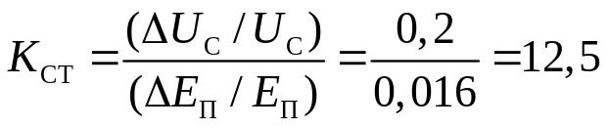 (2.1)
достаточно велик. Стабилитронов, позволяющих получить такой коэффициент стабилизации в простой схеме, промышленность не выпускает.
Кроме того, схему рис. 2,а можно использовать лишь при очень низких требованиях к точности установки требуемого на выходе напряжения. Дело в том, что напряжение стабилизации каждого типа стабилитрона может иметь разброс порядка ±10%. Поэтому для обеспечения указанных в заданиях точностей установки и поддержания заданного значения Е_{П} с погрешностью не более ±(1…2)% необходимо ввести элемент регулировки выходного значения Е_{П}. Введение такого элемента в простой диодной схеме привело бы к большим потерям мощности.
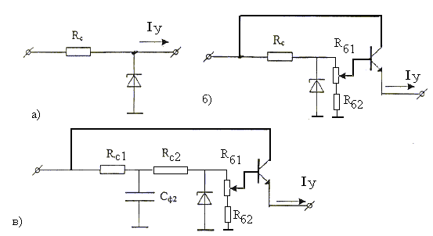

Рис.2. Варианты схем стабилизаторов напряжения

Схема рис.2,б с усилителем тока на биполярном транзисторе и цепью регулировки выходного напряжения, состоящая из потенциометра R_{Б1} и сопротивления R_{Б2}, позволяет получить требуемое значение коэффициента стабилизации и более высокие значения КПД при заданном коэффициенте стабилизации.
Поэтому выполним расчёт СН, построенного по схеме рис.2,б, а после расчёта выпрямителя рассмотрим целесообразность дальнейшего усложнения его схемы, например, за счёт перехода к схеме рис.2,в.
Схема выбранного СН с добавленными к ней источником входного напряжения U_{B}, подаваемого с выхода выпрямителя, и эквивалентным сопротивлением нагрузки
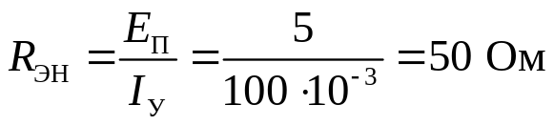 (2.2)
показана на рис.3.

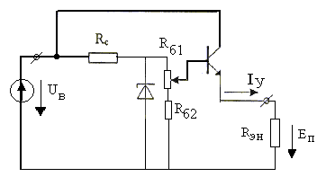
Рис.3. Эквивалентная схема стабилизатора напряжения с усилителем тока на биполярном транзисторе.

2.2. Выбор транзистора

Напряжение U_{Б}, которое должно быть подано на базу транзистора, должно превышать напряжение на эмиттере E_{П} на величину напряжения база – эмиттер U_{БЭ}, необходимого для обеспечения заданного тока эмиттера. В кремниевых транзисторах с достаточной точностью можно принять
U_{БЭ} = 0,6 В. (2.3)
Поэтому
U_{Б} = E_{П} + U_{БЭ}= 5 + 0.6 = 5,6 В. (2.4)

При работе биполярного транзистора в активной области его ток базы находится по формуле:
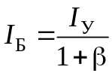 , (2.5)
где β - минимальное значение коэффициента усиления выбранного транзистора по току в схеме с общим эмиттером. Чтобы транзистор находился в активной области при всех условиях, указанных в задании на расчет, напряжение коллектор – эмиттер не должно быть меньше некоторой граничной величины U_{КЭ.мин} , т.е. должно выполняться условие
U_{КЭ} ≥ U_{КЭ.мин} . (2.6)
Для большинства транзисторов можно принять
U_{КЭ.мин} = 2 В. (2.7)
Такое допущение рекомендуется сделать в данном расчете. Поэтому минимальное напряжение на коллекторе транзистора, совпадающее с минимальным напряжением на выходе выпрямителя, должно удовлетворять условию

U_{К.мин} = U_{В.мин} > U_{П} + U_{КЭ мин} = 5 + 2 = 7 В. (2.8)

Для выбора транзистора в схеме СН необходимо оценить также максимальное значение напряжения на коллекторе транзистора U_{К.макс} , которое равно максимальному напряжению на выходе выпрямителя U_{В.макс} .
Относительная нестабильность выходного напряжения выпрямителя равна относительной нестабильность напряжения сети

δU_{С} = ∆U_{С} / U_{С} . (2.9)
Поскольку
U_{С.макс} = (1 + δU_{С} ) U_{С} , а U_{С.мин} = (1 − δU_{С} ) U_{С} ,

для U_{С.макс} справедливо выражение:

U_{С.макс} = [(1 + δU_{С} ) / (1 − δU_{С} )] U_{С.мин} .

Аналогичное выражение получается для оценки снизу максимального значения напряжения на коллекторе транзистора в схеме рис.3 и максимального напряжения на выходе выпрямителя. Они должны удовлетворять условию

U_{К.макс} = U_{В.макс} > [(1 + δU_{С} ) / (1 − δU_{С} )] U_{К.мин} . (2.10)

В соответствии с техническим заданием (Табл.1)

δU_{С} = 0,2. (2.11)

Поэтому из (2.8) и (2.10) получим ограничение

U_{К.макс} = U_{В.макс} > [(1,2 / 0,8] 7 = 10,5 В. (2.12)

С учётом этих требований к величинам U_{К.макс} и I_{У} можно перейти к решению задачи выбора транзистора в схеме СН рис.3.

Требуемый транзистор относится к классу транзисторов средней мощности диапазона низких и средних частот [2,3]. Его максимальный рабочий ток I_{К.макс} должен удовлетворять условию

I_{К.макс} > I_{У} = 100 мА , (2.13)

а максимально допустимая мощность, рассеиваемая на нём, должна удовлетворять неравенству:

Р_{К.макс} > (U_{К.макс} – Е_{П}) I_{У} = (10,5 – 5) 100 10⁻³ = 0,55 Вт, (2.14)

Из выпускаемых в настоящее время транзисторов этого класса наиболее подходящими являются следующие [2,3]:

КТ610А: Р_{К.макс} = 1,5 Вт ; I_{К.макс} = 0,3 А ; β _{мин} = 50, β _{макс} = 300 ;

КТ630Д: Р_{К.макс} = 0,8 Вт ; I_{К.макс} = 1 А ; β _{мин} = 80, β _{макс} = 240 .

Выберем транзистор КТ630Д, поскольку у него выше коэффициент усиления тока базы и, следовательно, меньше ток нагрузки диодного стабилизатора.

2.3. Выбор стабилитрона и расчёт параметров диодного стабилизатора

Наибольший вклад в полный ток нагрузки диодного стабилизатора ток базы вносит, когда движок потенциометра в схеме рис. 3 находится в крайнем верхнем положении. При этом минимальное полное сопротивление нагрузки стабилитрона R_{НС} находится по формуле:

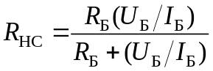 , (2.15)
где
R_{Б} = R_{Б1} + R_{Б2}, (2.16)

а I_{Б} рассчитывается по формуле (2.5). Выберем сопротивление примерно равным минимальному входному сопротивлению транзисторного усилителя тока, т.е.
R_{Б} = (U_{Б} ⁄ I_{Б} ). (2.17)

При таком выборе из (2.15) получим

R_{НС} = 0.5 (U_{Б} ⁄ I_{Б} ). (2.18)

Для выбранного транзистора β = β _{мин} = 80, и в соответствии с (2.4),(2.5), (2.17), (2.18)
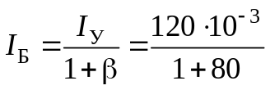=1,48 А
R_{Б} = (5,6 ⁄ 1,48 10⁻³ ) = 3,78 кОм. (2.19)

R_{НС} = 0,5· 3,78 = 1,89 кОм. (2.20)

Эквивалентная схема диодного стабилизатора, входящего в состав схемы рис. 3, показана на рис.4.
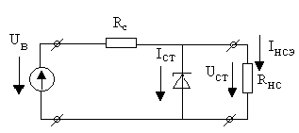
Рис. 4. Эквивалентная схема диодного стабилизатора напряжения, входящего в состав схемы рис. 3

Стабилитрон выбираем так, чтобы минимальное значение его выходного рабочего напряжения U_{СТ.мин} удовлетворяло условию:

U_{СТ.мин} ≥ E_{П} + U_{БЭ} = 5,6 В. (2.21)

Из стабилитронов, данные которых приведены в справочнике [4], наиболее подходящим является кремниевый стабилитрон КС168А, имеющего следующие характеристики:
- номинальное напряжение стабилизации при токе I_{СТ} = 10 мА ___6,8 В;
- разброс напряжения стабилизации при Т = 298 К __________ ±10%;
- максимальный ток стабилизации _________________________ 45 мА;
- минимальный ток стабилизации __________________________ 3 мА;
- дифференциальное сопротивление r_{ст.диф} не более ___________ 28 Ом.
Реальные значения дифференциального сопротивления следует оценивать по графику, приведённому в справочнике [4]. Из него видно, что при токах, превышающих 5 мА, можно считать, что
r_{ст.диф} = 5 Ом.
Из этих данных видно, что у выбранного стабилитрона
U_{СТ.мин} = 6,12 В > E_{П} + U_{БЭ} = 5,6 В.
Поэтому для установки с помощью потенциометра R_{Б1} требуемой величины выходного напряжения в схеме рис.3 при любом значении напряжения стабилизации расчёт сопротивления R_{Б1} выполним по формуле
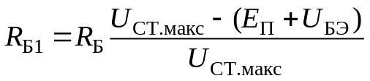, (2.22)

Затем находим требуемую величину R_{Б2} по формуле [1]:

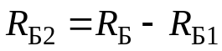. (2.23)

Используя данные стабилитрона и (2.21), получим
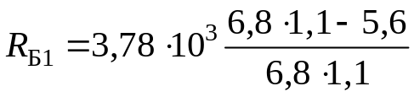 = 0,95 кОм . (2.24)
Округляя результаты расчётов (2.19), (2.24) и используя (2.23), выберем

R_{Б} = 3,7 кОм, R_{Б1} =1 кОм, R_{Б2} =2,7 кОм (2.25)

Рассчитаем сопротивление стабилизации R_{С} и среднее значение требуемого напряжения на входе стабилизатора. Эта задача сводится к выбору диапазона рабочих токов через стабилитрон. Снизу этот диапазон ограничен величиной I_{ст. мин.Н}. Сверху – максимально допустимым током стабилитрона I_{ст. макс.В}.
Для проектируемого стабилизатора ограничим пределы изменения этого тока величинами
I_{ст. мин} = 5 мА, I_{ст. макс} = 25 мА
Примем во внимание, что относительная нестабильность выходного напряжения выпрямителя равна относительной нестабильности амплитуды напряжения сети, т.е. в соответствии с заданием на расчёт

δU_{В} = (ΔU_{В} ⁄ U_{В}) = (ΔU_{С} ⁄ U_{С}) = ±0,2. (2.26)

Для определения R_{С} и среднего значения входного напряжения стабилизатора U_{В} рассчитаем граничные значения I_{Rc мин} и I_{Rc макс} по формулам (13), (14) из методических указаний [1] с учётом (2.8), (2.12), (2.20):
I_{Rc мин} = I_{ст. мин} + (U_{ст. макс} ⁄ R_{НС}) = 5·10⁻³ + (6,8·1,1)/(1,9 10³) = 8,94 мА,

I_{Rc макс} = I_{ст. макс} + (U_{ст. мин} ⁄ R_{НС}) = 25 10⁻³ + (6,8·0,9)/(1,9 10³) = 28,22 мА.

Далее, пользуясь (18) и (17) из методических указаний [1], найдём

γ = (1 − δU_{В}) ⁄ (1 + δU_{В}) = (1− 0,2)/(1+ 0,2) = 0,67
и
R_{С} = (U_{ст. макс} − γ U_{ст. мин}) ⁄ ( γ I_{Rc макс} − I_{Rc мин}) =

= [(6,8·1,1 − 0,67·6,8·0,9)/(0,67·28,22 − 8,94)]·10³ = 340 Ом (2.27)

U_{В} = (R_{С} I_{Rc мин} + U_{ст. макс}) (1 − δU_{В})⁻¹ =

=(340·8,94·10⁻³ + 6,8·1,1)/0,8 = 13,15 В

При таком выборе среднего значения выходного напряжения выпрямителя минимальное значение напряжения коллектор-эмиттер, рассчитываемое по формуле (20) из [1], равно

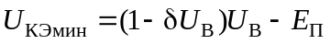= 0,8·13,15 − 5 = 5,52 В > 2 В.
Поэтому транзистор стабилизатора работает в активной области.
Наибольшее значение мощности, рассеиваемой на транзисторе, рассеиваемой на транзисторе, рассчитываемое по формуле (21) из [1], равно

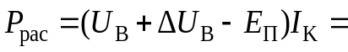(13,15·1,2 − 5) 100 10⁻³ = 1,08 Вт > 0,8 Вт = Р_{рас доп}.

Таким образом, при максимальном напряжении на входе стабилизатора в схеме рис.3 мощность, рассеиваемая на коллекторе транзистора, превысит максимально допустимую. Для её снижения включим в цепь коллектора сопротивление R_{К}, падение напряжения на котором
∆U_{К} = I_{К} R_{К}
снизит напряжение на коллекторе и рассеиваемую на нём мощность (см. рис. 5).

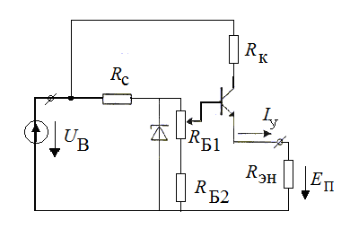

Рис.5. Эквивалентная схема стабилизатора напряжения с усилителем тока на биполярном транзисторе, дополненная сопротивлением в цепи коллектора

Выбрав
∆U_{К} = 3 В,
что соответствует
R_{К} = 30 Ом, (2.28)
получим в дополненной схеме

U_{КЭмин.Д} = U_{КЭмин} − ∆U_{К} = 5,52 − 3 = 2,52 В > 2 В,

что обеспечивает работу транзистора в активной области при минимальном напряжении на входе стабилизатора. Для рассеиваемой на коллекторе мощности в дополненной схеме справедливо выражение
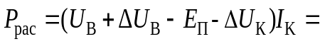(13,15·1,2−5−3)100 10⁻³ =0,78 Вт <0,8 Вт= Р_{рас доп}.
После дополнения схемы рис.3 сопротивлением R_{К} мощность, рассеиваемая на коллекторе при максимальном напряжении на входе стабилизатора не превышает допустимой, и задача нахождения параметров схемы стабилизатора напряжения решена.

Рассчитаем коэффициент стабилизации, используя формулу (23) из [1]. Сначала по формуле (24) найдём среднее сопротивление стабилитрона при токе 10 мА:
r_{ст. ср} = U_{ст} ⁄ I_{ст} = 6,8/0,01 = 680 Ом.

Учитывая, что r_{ст. диф} = 5 Ом , получим

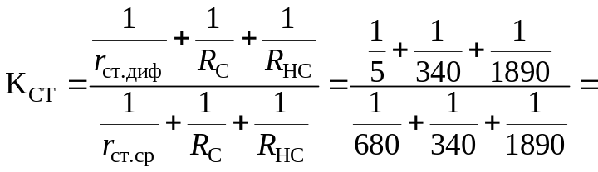 41,2 (2.29)
Сравнив этот результат с требованием задания (2.1), видим, что это требование выполнено с большим запасом.
На следующем этапе найдём коэффициент передачи пульсаций на выход стабилизатора напряжения по формуле (26) из [1]
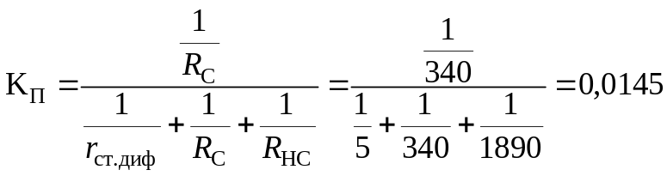 (2.30)
и по формуле (27) из [1] найдём допустимый уровень пульсаций выходного напряжения выпрямителя

U_{пульс В} = U_{пульс} ⁄ K_{П} = 1·10⁻³ /0,0145 = 70 мВ. (2.31)

В завершение расчёта стабилизатора, пользуясь формулами (28-32) из [1], найдём величины полного тока, потребляемого входом стабилизатора I_{ВХ СТ}, эквивалентного входного сопротивления R_{ВХ СТ}, мощности P_{ВХ СТ}, потребляемой стабилизатором, и КПД стабилизатора η_{СТ}. Получим

I_{Rc} = 0.5 (I_{Rc макс} + I_{Rc мин}) = 0,5 (8,94+28,22) =18,58 мА,
I_{ВХ СТ} = [β ⁄ (β + 1)] I_{У} + I_{Rc} = [80/81]100+18,58 = 117,3 мА,

R_{ВХ СТ} = U_{В} ⁄ I_{ВХ СТ} = 13,15/(117,3·10⁻³) = 112 Ом,

P_{ВХ СТ}=U_{В} I_{ВХ СТ} =13,15·0,1173=1,54 Вт,
η_{СТ} = E_{П} I_{У} ⁄ P_{ВХ СТ} = 0,5/1,54= 0,32 = 32%.

2.4. Результаты расчёта стабилизатора напряжения

Рассчитанный стабилизатор напряжения реализуется по схеме рис.5 со следующими параметрами:
R_{Б1} =1 кОм, R_{Б2} =2,7 кОм R_{С} =340 Ом, R_{К} = 30 Ом. (2.32)

Параметры, необходимые для расчёта выпрямителя:
- среднее входное напряжение стабилизатора U_{В} = 13,2 В;
- средний входной ток I_{ВХ СТ} = 117,3 мА;
- среднее входное сопротивление R_{ВХ СТ} = 112 Ом;
- допустимый уровень пульсаций входного напряжения U_{пульс В} = 70 мВ.

Энергетические характеристики:
- потребляемая мощность P_{ВХ СТ} =1,54 Вт;
- КПД η_{СТ} = 32%.

3. Расчёт выпрямителя

3.1. Исходные данные, цели расчёта и схема выпрямителя

Исходные данные:
- частота сети f_{C} = 50 Гц ;
- среднее выходное напряжение U_{В} = 13,2 В;
- средний ток, потребляемый нагрузкой, I_{ВХ СТ} = 117,3 мА;
- среднее сопротивление нагрузки R_{Н} = R_{ВХ СТ} = 112 Ом ;
- допустимая амплитуда напряжения пульсаций U_{пульс В} = 70 мВ.

Цели расчёта:
- выбор схемы выпрямителя,
- выбор полупроводниковых диодов для использования в нём,
- расчёт амплитуды переменного напряжения, требуемого
на входе выпрямителя,
- расчёт мощности, потребляемой выпрямителем, и его коэффициента
полезного действия,
- расчёт ёмкости, включаемой на выходе выпрямителя для ослабления
напряжения пульсаций до допустимой величины,
- построение временных диаграмм входного и выходного напряжений
выпрямителя,
- расчёт максимальных величин импульсов токов через диоды и
обратных напряжений на них и сравнение с максимально допустимыми
значениями этих величин для контроля правильности выбора используемых
диодов.

В данном типовом расчёте задача выбора схемы решена до его начала. Используется мостовая схема, рекомендованная преподавателем и показанная на рис. 6.
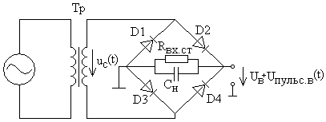

Рис. 6. Мостовая схема выпрямителя переменного напряжения

3.2. Расчёт параметров и характеристик выпрямителя

При выборе диодов учтём, что постоянная составляющая тока через каждый диод I_{д0} в мостовой схеме равна половине тока I_{Rвх.cт} , протекающего через входное сопротивление стабилизатора напряжения , т.е.

I_{д0} = 0,5 I_{Rвх.cт} = 0,5·117,3 = 58,65 мА (3.1)

Требованию I_{д0} < I_{д0.макс} удовлетворяет любой из группы кремниевых диодов Д206 – Д211 (см. справочник [4]), у которых I_{д0.макс}= 100 мА. Эти диоды различаются между собой максимально допустимым обратным напряжением U_{обр.доп}. Наименьшую величину этого напряжения U_{обр.доп}=100 В имеет диод Д206. При найденной величине выпрямленного напряжения и с учётом последовательного соединения диодов в каждом плече моста такой запас более чем достаточен. Поэтому выбираем диод Д206.
Для расчёта амплитуды переменного напряжения оценим крутизну прямой ветви ВАХ диода по справочным данным. В интервале токов от 50 до 100 мА можно принять S_{д}= 1,2 А/В при напряжении отсечки 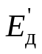= 0,5 В. При такой аппроксимации ток i_{д.м.апр}= 10I_{д0} = 5 I_{Rвх.cт} ≈ 0,6 А будет достигнут при прямом напряжении на диоде, равном 1В, что согласуется с данными о допустимой величине прямого напряжения на диоде [4].
Поэтому для выбранного типа диода кусочно-линейная аппроксимация вольтамперной характеристики двух последовательно соединённых диодов, работающих в каждом полупериоде входного переменного напряжения, имеет эквивалентную крутизну

S_{дэ} = 0,5S_{д} = 0,6 А/В (3.2)

и напряжение отсечки
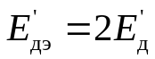= 1 В . (3.3)

После выбора диода и аппроксимации его характеристики сначала рассчитывается коэффициент Берга по формуле

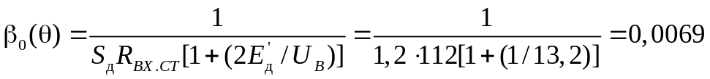 , (3.4)

где θ − угол отсечки токов диодов. По рассчитанной величине β₀(θ) с использованием таблицы коэффициентов Берга, приведённой в пособии [2], находим угол отсечки тока диодов и коэффициенты Берга

θ =23° , cos θ = 0,92, 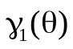= 0,0133, 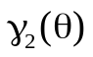= 0,0127. (3.5)

После этого найдём амплитуду переменного напряжения U_{С}, подаваемого от сети питания на вход выпрямителя
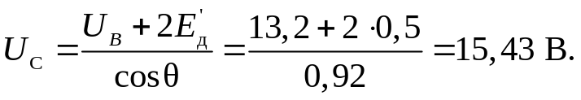 (3.6)

Амплитуду первой гармоники тока, протекающего через выходную обмотку трансформатора на схеме рис. 6, рассчитываем по формуле (40) из [1]:

(3.7)

мощность, потребляемая выпрямителем, находится по формуле

(3.8)
а КПД выпрямителя – по формуле
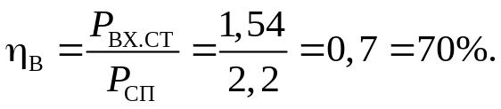 (3.9)
Расчёт ёмкости С_{Н} в схеме рис.6 выполним по формуле (45) из [1]:
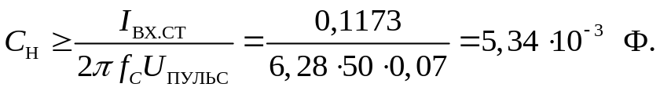 (3.10)

С учётом (3.10) выберем

С_{Н} = 6 мФ. (3.11)
Максимальное обратное напряжение на каждом диоде в мостовом выпрямителе оценим по формуле (47) из [1]:
В
Поскольку допустимое обратное напряжение для каждого диода равно 100 В, это требование к диодам выполняется с большим запасом.

3.3. Временные диаграммы токов и напряжений в выпрямителе

Временные диаграммы напряжений на входе и выходе выпрямителя и токов через диоды показаны на рис.7.
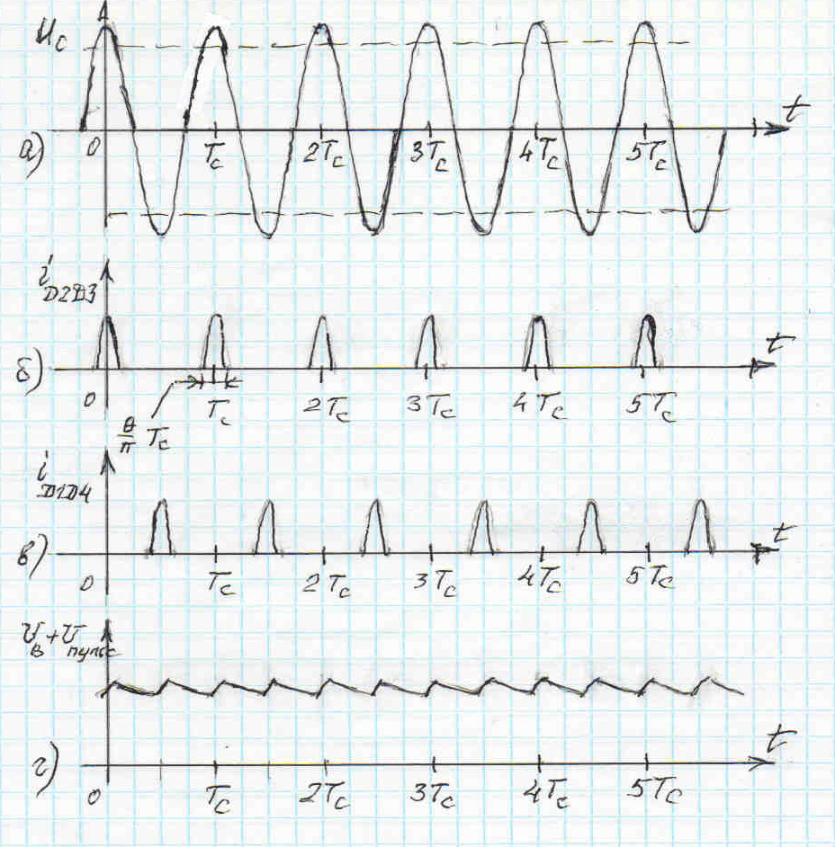
Рис.7. Временные диаграммы напряжений на входе (а) и выходе (г) выпрямителя и токов через диоды (б,в).

3.4. Результаты расчёта выпрямителя

- Выбранная схема показана на рис.6 .
- В диодном мосте используются кремниевые диоды типа Д206.
- Амплитуда переменного напряжения, требуемого на входе выпрямителя,
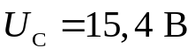
- Мощность, потребляемая выпрямителем, 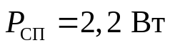.
- Коэффициент полезного действия 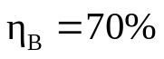.
- Ёмкость на выходе выпрямителя С_{Н} = 6 мФ.

4. Расчёт первого каскада усилителя

4.1. Схема. Исходные данные. Задачи расчёта

Схема первого усилительного каскада показана на рис.8.
- Каскад должен быть реализован на транзисторе КТ-316Д
- Напряжение питания усилителя Е_{П} = 5 В
- Ток, потребляемый 1-м каскадом от источника питания I_{У1}= 6 мА
- Амплитуда входного сигнала усилителя U_{Г}= 1,4 мВ
- Выходное сопротивление генератора входного сигнала R_{Г} = 300 Ом
- Входное сопротивление второго каскада усилителя R_{ВХ}= 1,5 кОм
- Нижняя граничная частота полосы усиления f_{Н} = 8 кГц.
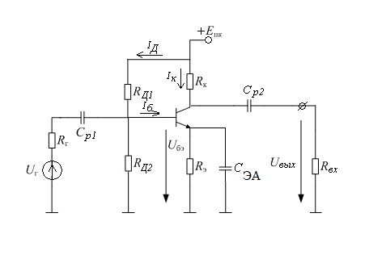
Рис. 8. Электрическая схема рассчитываемого каскада

Из справочников [3,4] находим следующие параметры БТ.

- Максимально допустимое напряжение коллектор-база 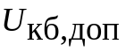= 10 В
- Максимально допустимый постоянный ток коллектора 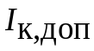= 30 мА
- Статический коэффициент передачи тока в схеме с ОЭ
минимальное значение 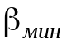= 60
максимальное значение 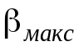= 300 .
- Граничная частота коэффициента передачи тока в схеме с общим
эмиттером * 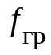= 800 МГц.
- Постоянная времени цепи внутренней обратной связи 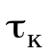= 150 пс.
- Ёмкости коллекторного и эмиттерного переходов: 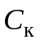=2 пФ, 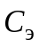=1,2 пФ.
- Допустимую мощность, рассеиваемую на коллекторе 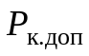= 150 мВт.

В процессе расчёта должны быть решены следующие задачи.
- Выбор рабочей точки в плоскости статических характеристик БТ.
- Расчёт параметров схемы.
- Расчёт сквозного коэффициента усиления на средних частотах.
- Расчёт верхней граничной частоты полосы усиления.
- Расчёт и построение амплитудно-частотной характеристики каскада.
- Анализ влияния разброса по β на положение рабочей точки и
коэффициент усиления на средних частотах.

4.2. Расчёт режима и параметров схемы по постоянным токам и напряжениям
- Выбор соотношения токов в коллекторной цепи 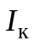 и в делителе
напряжения 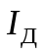, обеспечивающем требуемое напряжение на базе 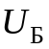 в рабочей точке, и расчёт тока коллектора и тока делителя напряжения.
Выберем ток делителя равным:
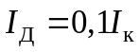. (4.1)
Увеличение тока в резистивном делителе напряжения приведет к уменьшению величин сопротивлений R_{Д1} и R_{Д2} и, соответственно, к уменьшению коэффициента передачи входной цепи. В свою очередь, уменьшение может привести к значительному влиянию разброса обратного тока коллекторного перехода на положение рабочей точки в усилителе.
Таким образом:
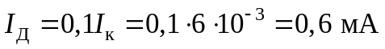. (4.2)
Поскольку 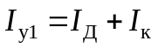, из этого равенства и (4.1) получаются следующие расчётные формулы для искомых токов:
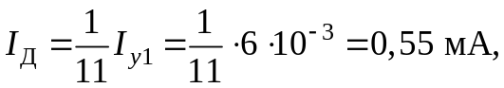 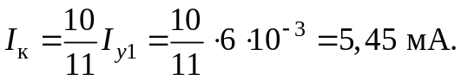 (4.3)

- Выбор постоянного напряжения 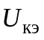 между коллектором и
эмиттером в рабочей точке и расчет сопротивлений нагрузки в цепи коллектора 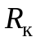и автосмещения в цепи эмиттера 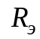.
Выбираем
 . (4.4)

При таком выборе постоянного напряжения и при правильном выборе сопротивления в цепи коллектора рабочая точка находится в активной области и на выходе усилителя можно получить максимально усиленный неискаженный сигнал.
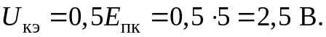 (4.5)
Находим
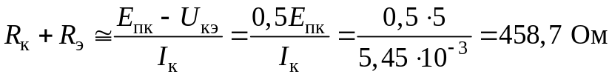. (4.6)
Выбрав соотношение между 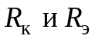 из соображений достижения компромисса между величиной коэффициента усиления и его стабильностью, рассчитаем эти сопротивления по формулам

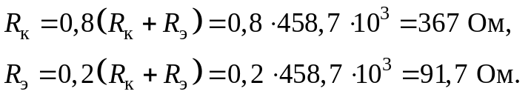 (4.7)

3. Расчет сопротивлений делителя напряжения в цепи базы
Сопротивления делителя напряжения рассчитаем, предполагая, что коэффициент усиления тока базы равен среднему геометрическому между его допустимыми минимальным и максимальным значениями
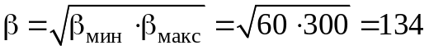 (4.8)
При таком значении β при найденном ранее 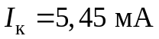 (4.3) находим постоянный ток базы в рабочей точке
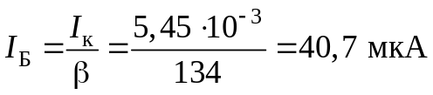 . (4.9)
Используя результат расчёта 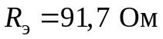 (4.7), находим падение напряжения на сопротивлении эмиттерного автосмещения
. (4.10)
По входной или проходной характеристике транзистора находим напряжение 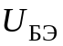 между базой и эмиттером транзистора в рабочей точке и по формуле
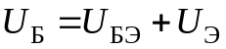
рассчитываем требуемое напряжение на базе транзистора.
Если в справочных данных не приведены статические входные и проходные характеристики, то для кремниевых БТ полагаем, что 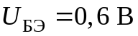, а для германиевых – 0,25 В.
Таким образом,
. (4.11)
Используя законы Ома и Кирхгоффа, сопротивления делителя 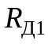 и 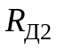 находим по формулам
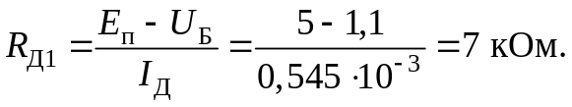 (4.12)
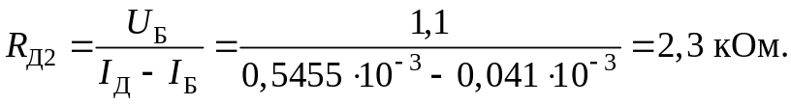 (4.13)
Таким образом, расчет параметров схемы рис. 8 по постоянным токам и напряжениям для среднего значения коэффициента усиления по току β и соответствующего ему положения рабочей точки завершён.

4.3. Расчёт сквозного коэффициента усиления каскада на средних частотах

Для расчёта сквозного коэффициента усиления каскада построим его малосигнальную эквивалентную схему для средних частот.
Эта схема показана на рис.9. В её состав входят малосигнальные параметры модели БТ. Для выбранной рабочей точки с использованием справочных данных они находятся по следующим формулам.
Крутизна проходной характеристики БТ по эмиттерному переходу
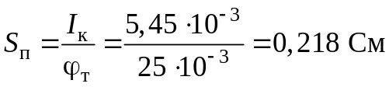 , (4.14)
где 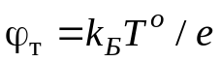 - тепловой потенциал [1,2]. При абсолютной температуре Т° = 290 К, которую можно принять за расчётную и при которой можно определять параметры модели транзистора,
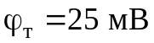. (4.15)
Сопротивление рекомбинации
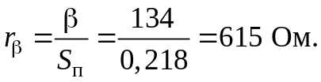 (4.16)
Для расчёта сопротивления базы сначала находим ёмкость активной части коллекторного перехода транзистора
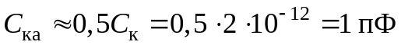, (4.17)
и затем рассчитываем сопротивление базы по формуле [2]
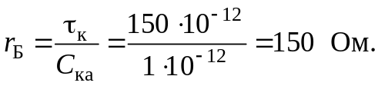 . (4.18)
Выходное сопротивление БТ 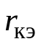 находится по его выходной характеристике в рабочей точке. Если выходной характеристики в справочнике не приводится, то считаем, что 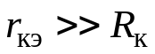

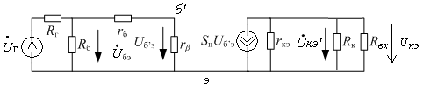
Рис. 9. Малосигнальная эквивалентная схема усилительного каскада рис.6 для средних частот

В схеме рис.9 влияние делителя постоянного напряжения в цепи базы на коэффициент усиления учтено включением параллельно входу транзистора входного сопротивления 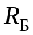 этого делителя по высоким частотам. Оно выражается через ранее найденные сопротивления делителя (4.12), (4.13) по формуле
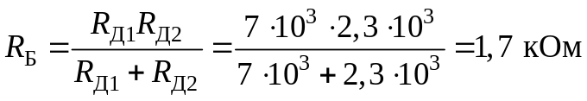. (4.19)

Для удобства дальнейшего расчёта перейдём от эквивалентной схемы каскада, показанной на рис. 9, к упрощенной эквивалентной схеме. Заменяя источник сигнала эквивалентным источником, в параметрах которого учтено влияние на входное напряжение транзистора, и вводя полное сопротивление нагрузки в цепи коллектора
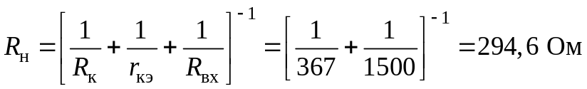, (4.20)
получим эквивалентную схему, показанную на рис. 10.

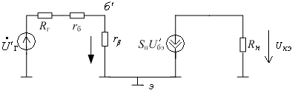
Рис.10. Преобразованная малосигнальная эквивалентная схема усилительного каскада для средних частот

В этой схеме:
, (4.21)
где
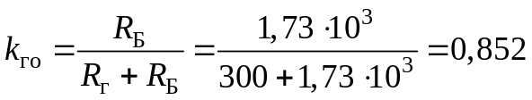. (4.22)

Непосредственно из схемы рис.10 найдём коэффициент усиления напряжения на переходе
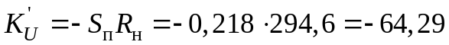. (4.23)
Умножив этот коэффициент усиления на коэффициент передачи входной цепи, найдём значение сквозного коэффициента усиления
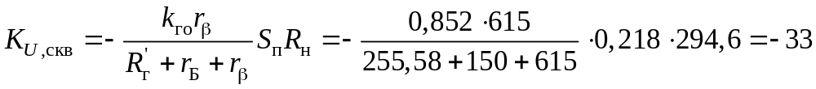. (4.24)
Таким образом, завершается расчёт сквозного коэффициента усиления на средних частотах.

4.4. Расчёт верхней граничной частоты сквозного коэффициента усиления каскада

Для расчета верхней граничной частоты сквозного коэффициента усиления каскада по напряжению воспользуемся упрощенной малосигнальной эквивалентной схемой каскада для умеренно высоких частот [2]. Она получается из эквивалентной схемы рис. 10, которая дополняется барьерными емкостями переходов 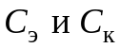 и диффузионной емкостью 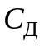. Построенная таким образом эквивалентная схема каскада показана на рис. 11. В этой схеме полная ёмкость, шунтирующая сопротивление рекомбинации
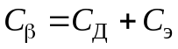 .
Ёмкость коллекторного перехода подключается между выходом эквивалентной схемы и внутренним выводом эмиттерного перехода.
(Пассивная и активная части ёмкости коллекторного перехода здесь не разделяются.)
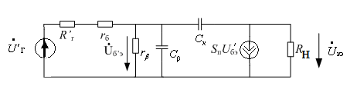
Рис.11. Преобразованная малосигнальная эквивалентная схема усилительного каскада для умеренно высоких частот

Ёмкости были уже найдены из справочных данных. Диффузионную ёмкость рассчитываем по формуле (71) из [1]:
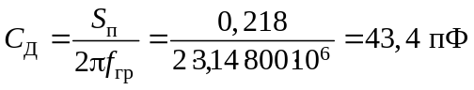 , (4.25)
Тогда полная емкость 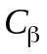[2] равна:
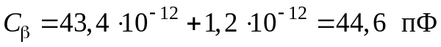 . (4.26)
Таким образом, все элементы эквивалентной схемы рис. 11 определены.
В учебном пособии [2] показано, что верхняя граничная частота 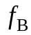 полосы усиления схемы рис. 8 определяется полосой пропускания входной цепи (от генератора до эмиттерного перехода) и рассчитывается по формуле:
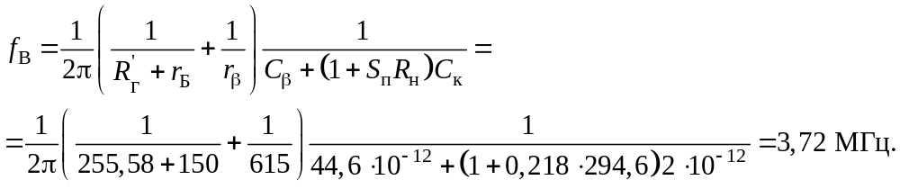 (4.27)
Поскольку все величины, входящие в формулу (4.27), были ранее найдены, задача расчёта верхней граничной частоты сквозного коэффициента усиления решена.

4.5. Расчёт ёмкости эмиттерного автосмещения, разделительных емкостей и амплитудно-частотной характеристики каскада

Исходными данными для расчёта ёмкости эмиттерного автосмещения являются нижняя граничная частота полосы усиления 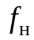, определённая в задании на расчёт, сопротивления источника сигнала и внешней нагрузки, также определённые в задании, и найденные входе ранее выполненных расчётов параметры схемы усилительного каскада.
Влияние цепи автосмещения на усиление каскада будет пренебрежимо малым, если падение переменного напряжения с частотой на цепи эмиттерного автосмещения будет пренебрежимо малым по сравнению с переменным напряжением на входе транзистора.
Зададим отношение амплитуд напряжения база-эмиттер 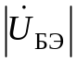 и падения напряжения на цепи автосмещения  . Пусть
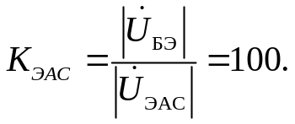 (4.28)
Тогда
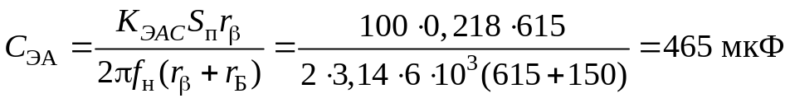. (4.29)
При расчёте входной разделительной ёмкости 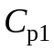 воспользуемся
эквивалентной схемой цепи передачи напряжения сигнала на низких частотах на вход каскада. Она показана на рис.12. На этой схеме
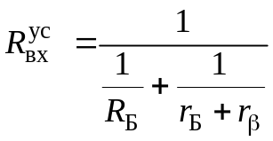 (4.30)
- входное сопротивление каскада на низких частотах, выраженное через ранее найденные величины.

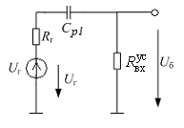
Рис.12. Эквивалентная схема цепи передачи напряжения сигнала на низких частотах на вход каскада

Рассчитаем входное сопротивление каскада на низких частотах.
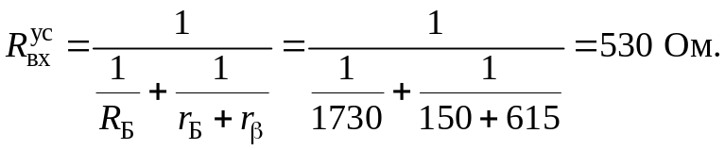 (4.31)
Рассчитаем без учета влияния выходной разделительной емкости 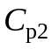.
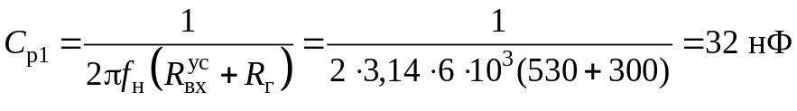. (4.32)
Если учесть влияние разделительной емкости на АЧХ каскада и допустить, что вызванные обеими емкостями спады АЧХ на заданной для всего каскада нижней граничной частоте одинаковы, то
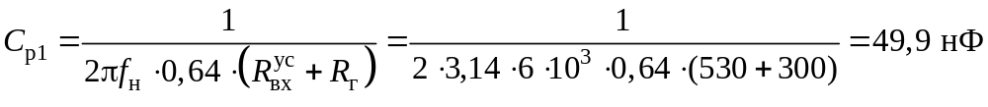. (4.33)
Расчет выполняется по аналогии с расчётом по формуле:
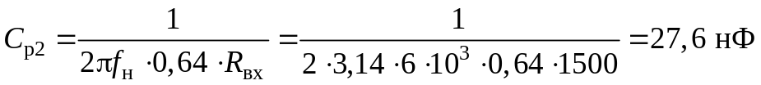. (4.34)

По результатам расчета, используя формулу
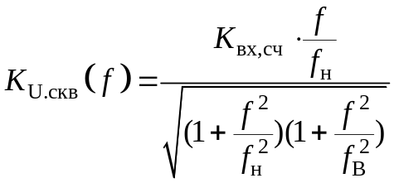 , (4.35)

построим амплитудно-частотную характеристику усилителя (рис.13).
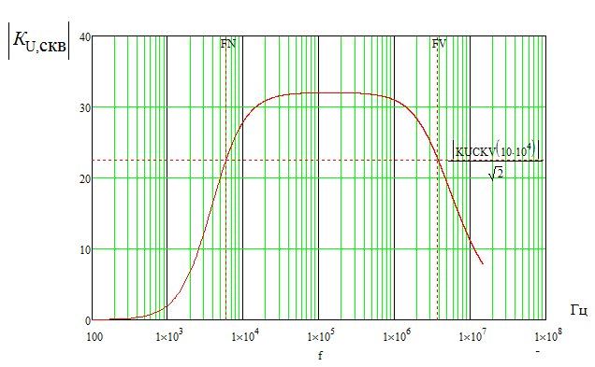
Рис.13. Амплитудно-частотная характеристика усилителя

4.6. Анализ влияния разброса транзисторов по параметру β на работу каскада

Для анализа влияния изменения β на работу каскада изобразим эквивалентную схему усилителя по постоянным токам и напряжениям (рис. 14) .
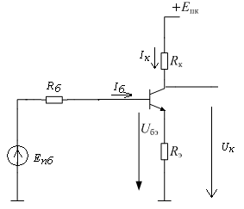
Рис.14. Эквивалентная схема усилительного каскада рис.8 по постоянным токам и напряжениям

Чтобы проанализировать влияние разброса β на положение рабочей точки в плоскости статических характеристик запишем уравнение входной цепи схемы рис. 14.

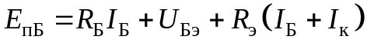. (4.36)

Предполагая, что рабочая точка БТ при всех изменениях β остаётся в активной области, запишем
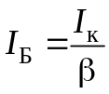 (4.37)
и из уравнения (4.36) получим:
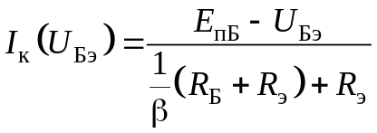 . (4.38)
Параметр β входит в правую часть этого уравнения, которая определяет положение прямой смещения в плоскости проходных характеристик БТ. Величина тока коллектора в рабочей точке определяется как ордината точки пересечения прямой смещения с проходной характеристикой БТ. Графические решения уравнения (91) из [1] при нескольких значениях β показаны на рис.15.

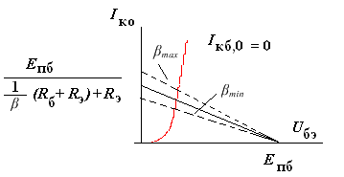
Рис.15. Графические решения уравнения (91) из [1] при трёх значениях параметра β

Из рисунка 15 видно, что при уменьшении β (случай β= β_{min}) прямая смещения идет ниже и ток 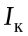 уменьшается. При 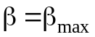 ток возрастает. При этом увеличивается падение напряжения на сопротивлениях и уменьшается 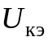
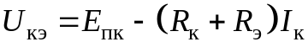 . (4.39)
Возникает опасность захода БТ в схеме, рассчитанной на среднее значение β, в область насыщения. В этом случае коэффициент усиления усилителя резко упадёт и такой режим недопустим.
Чтобы проверить не возникает ли такая ситуация в рассчитанном усилительном каскаде, нужно по выходным характеристикам БТ найти кривую минимальных значений напряжения между коллектором и эмиттером 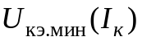, при которых БТ ещё работает в активной области, (граничную линию), решив уравнение (4.38) найти 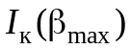 и проверить выполнение неравенства
. (4.40)
Если оно выполнено, то изменения коэффициента усиления можно рассчитывать по формулам для транзистора, работающего в активной области, использованным во всех предыдущих расчётах.
Для проверки условия (93) из методических указаний к ТР [1] рассчитаем минимальное напряжение коллектор-эмиттер при . Для этого по формуле (4.38) :
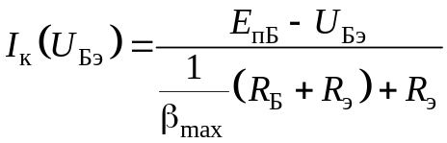
рассчитаем . Для этого оценим
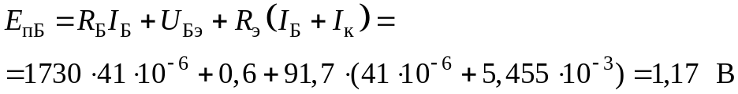 . (4.41)
А затем .
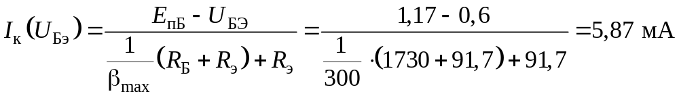. (4.42)
Оценим 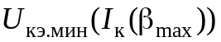 по формуле:
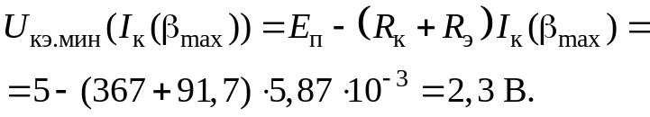 (4.43)
Примем 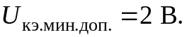
Так как выполняется условие:
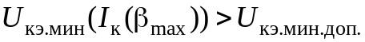 , (4.44)
то можно сделать вывод, что при рабочая точка останется в активной области, и для расчета изменения сквозного коэффициента усиления можно пользоваться формулами, используемыми в предыдущих расчетах.

4.7. Результаты расчёта усилителя
- Выбрана рабочая точка;
- рассчитаны элементы схемы усилителя;
- рассчитаны элементы эмиттерной стабилизации рабочей точки;
- рассчитана верхняя граничная частота полосы усиления;
- рассчитаны разделительные емкости;
- проанализировано влияние разброса коэффициента усиления по току на
положение рабочей точки;
- построена АЧХ усилителя.

5. Итоговая схема

На последнем этапе выполнения типового расчета необходимо построить итоговую схему рассчитанных устройств. Эта схема показана на рис.16.
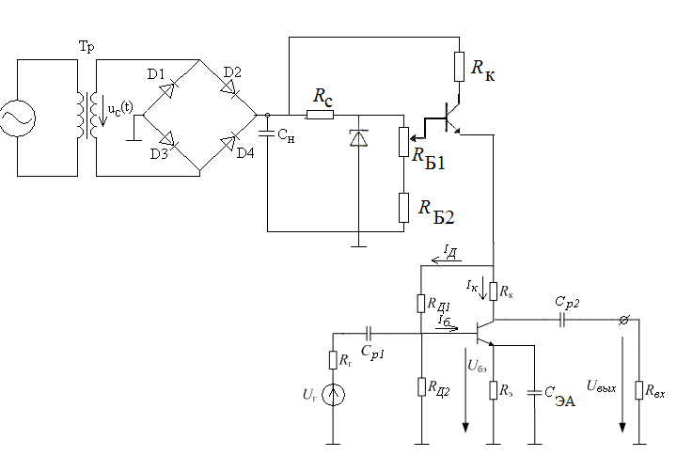
Рис.16. Итоговая схема выпрямителя, стабилизатора напряжения и первого каскада резистивного усилителя на БТ

Использованная литература

1. Методические указания по выполнению типового расчета по дисциплине «Физические процессы в электронных цепях». НИУ МЭИ. Каф. ФКС. 2012.
2. Кулешов В.Н., Болдырева Т.И., Васильев М.В. Базовые ячейки функциональных узлов радиоэлектронных устройств на биполярных транзисторах. – М.: Изд. дом МЭИ, 2009. – 180 с.

